Univerza v Ljubljani

Fakulteta za elektrotehniko

**ANALIZA IZKORISTKOV TERMOELEKTRARN**

Poročilo za vaje **Konvencionalni viri električne energije**

Poročilo izdelal: **MITJA ALIČ**

Izvajalec vaj: viš. pred. mag. Samo Gašperič

Študijsko leto **2015/16**

**Povzetek**

V vsakdanjem življenju želimo izkoristiti vsak trenutek, iz vsake stvari pridobiti največ kar je možno. Tako je tudi pri elektrarnah. Iz vložene energije jo želimo prejeti čim več. Preko Perpetum mobile ne moremo iti, zato se zavedamo, da iz vložene energije ne bomo prejeli vse nazaj. Kot inženirji to načrtujemo že v naprej in se zavedamo posledic. V vsakem delu TE se seveda pojavijo izgube katere moramo kriti sami in se jih zavedati pri načrtovanju. V tem seminarju se bom posvetil prav izkoristkom posameznih delov v termo elektrarnah.

**Ključne besede**: anergija, eksergija, generator, krožni proces, lastna raba elektrarne, segrevalni kotel, turbina

**Kazalo**

1. Uvod 6

2. Krožni proces 7

3. Napajalna črpalka 8

4. Kotel 9

5. Turbina 13

5.1 Notranji izkoristek 13

5.2 Mehanični izkoristek 14

6. Generator 15

7. Lastna raba 16

8. Zaključek 17

9. Viri 18

**Seznam uporabljenih kratic**

EE električna energija

HE hidro elektrarna

g gorivo

JE

jedrska elektrarna

TE termoelektrarna

z zrak

**Seznam uporabljenih simbolov**

|  |  |
| --- | --- |
| B | anergija [kJ] |
| Δh | teoretična sprememba entalpije na maso [kJ/kg] |
| E | eksergija [kJ] |
| Eodv | eksergija, ki se izgubi [kJ] |
| eg | eksergija goriva na maso [kJ/kg] |
| eplini | eksergija plinov na maso [kJ/kg] |
| ez | eksergija zraka na maso [kJ/kg] |
| ξk | ekserzijski izkoristek kotla |
| h | entalpija na maso [kJ/kg] |
| h1,2,3,4 | entalpija na maso v točkah s slike 1[kJ/kg] |
| hdej | realna sprememba entalpije na maso [kJ/kg] |
| hi | entalpija dovedena z gorivom na maso [kJ/kg] |
| hizgub | izgube prikazane z entalpijo na maso [kJ/kg] |
| hg | entalpija goriva na maso [kJ/kg] |
| hp | entalpija pare na maso [kJ/kg] |
| hplini | entalpija plinov na maso [kJ/kg] |
| hv | entalpija vode na maso [kJ/kg] |
| hz | entalpija zraka na maso [kJ/kg] |
| mg | masa goriva [kg] |
| mp | masa pare [kg] |
| mplini | masa plinov [kg] |
| mv | masa vode [kg] |
| mz | masa zraka [kg] |

|  |  |
| --- | --- |
| ηč | izkoristek črpalke |
| ηelementa | izkoristek posameznega elementa |
| ηgen | izkoristek generatorja |
| ηk | izkoristek kotla |
| ηkp | izkoristek krožnega procesa |
| ηlr | izkoristek glede pridobljene in porabljene moči |
| ηmeh | mehanični izkoristek |
| ηnot | notranji izkoristek |
| ηTE | celoten izkoristek TE |
| PCu | izgube v bakru [kW] |
| Pe | moč na sklopki [kW] |
| PFe | izgube v železu [kW] |
| Pi | notranja moč turbine [kW] |
| Pim | izgube v motorju[kW] |
| Pit | izgube v turbini [kW] |
| Pgen | moč generatorja [kW] |
| Plr | moč za lastno rabo [kW] |
| Pprej | prejeta moč [kW] |
| P0 | teoretična moč turbine [kW] |
| p | tlak [Pa] |
| Qodv | toplota, ki se zgubi [kJ] |
| s | entropija na maso [kJ/(kg K)] |
| T | temperatura [oC] |
| Tm | srednja temperatura[oC] |
| Tplini | temperatura izhodnih plinov [oC] |
| T1,2,3,4 | temperatura v točki s slike 1 [oC] |
| *U* | napetost [V] |
| W | energija [kJ] |
|  |  |

# Uvod

Elektroenergetski sistem delimo na proizvodne enote, prenosno omrežje, distribucijska omrežja ter porabniška omrežja. EE proizvajajo proizvodne enote, ki jo preko prenosnega omrežja pripeljejo do uporabnika. Imamo konvencionalne in alternativne električne vire. Konvencionalni viri EE so JE, TE in HE. TE se delijo glede na uporabo goriva. S sežiganjem goriva to je lahko premog, nafta ali zemeljski plin, se v kotlu segreva in pregreva vodo, katera ekspandira v turbini, jo s tem žene in turbina poganja generator. Generator mehansko moč, ki jo prejme od turbine, pretvori v EE. V vsakem elementu TE se pojavijo določene izgube. TE pa za svoje delovanje tudi potrebuje EE, s katero napaja elemente TE da lahko delujejo. Opisal bom izkoristke posameznih elementov TE, kateri so po desetletjih študij inženirjev na zelo visokem izkoristku. Opisal bom tudi krožni proces vode oz. pare, kateri najbolj vpliva na končni izkoristek TE.

# Krožni proces

Vsak ponovljiv proces, ki ob pretvarjanju energije vrača sistem v začetno stanje imenujemo krožni proces. Krožni proces je viden s slike 1. Izkoristek krožnega procesa je razmerje med prosto močjo in dovedenim toplotnim tokom. Izkoristek po sliki 1 je:

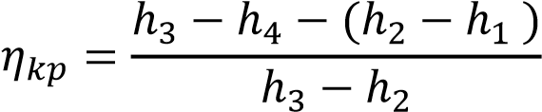

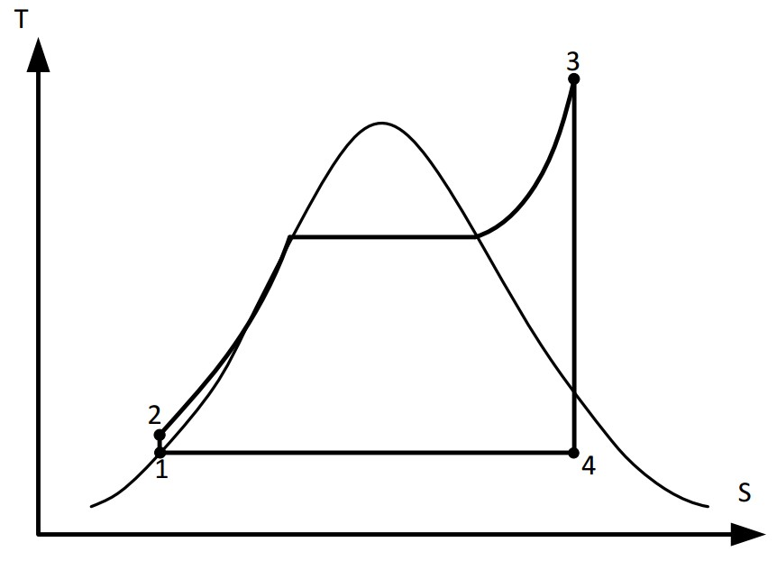

**Slika 1: s(T) diagram parnega krožnega procesa[5]**

# Napajalna črpalka

Črpalke se v krožnem procesu uporablja za:

* Napajalna črpalka za parni kotel
* Črpalka za kondenzat iz kondenzatorja
* Črpalka za hladilno vodo

Črpalko sestavlja elektromotor in turbina, ki poganja medij. S slike 1 vidimo delovanje napajalne črpalke iz točke 1 v točko 2. Izkoristek lete je tako odvisen od pogonskega motorja in izkoristka turbine, ki dvigne vodi tlak. Izgube v napajalni črpalki se pojavljajo zaradi spremembe višine(potencialna energija), iztočne izgube(kinetična energija) in tlačne izgube v cevovodih.[1]

Izkoristek je tako:

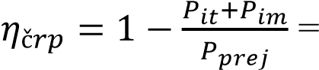

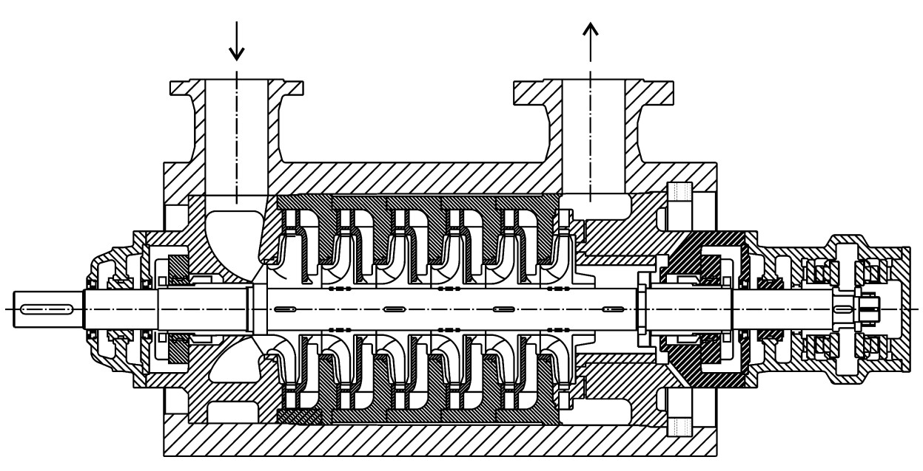

**Slika 2 Primer turbine napajalne kotlovske črpalke[1]**

# Kotel

Naloga kotla je, da toploto zgorelega goriva dovede vodi in pari. V kotlu želimo z gorivom čim bolje segreti vodo, ki jo nato peljemo na turbino.

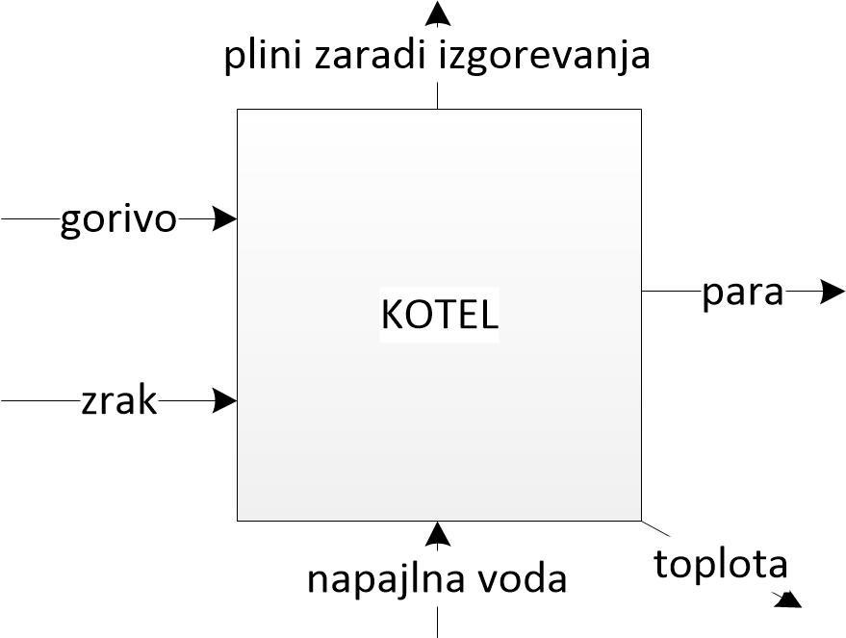

**Slika 3: Shema kotla[2]**

Vsaka snov(razen izgubna toplota) ima svojo maso entropijo in temperaturo. V kotlu ni transformacije v mehanično energijo, zato mora biti dovedena toplota enaka odvedeni:

𝑚𝑔ℎ𝑔(𝑇1) + 𝑚𝑧ℎ𝑧(𝑇1) + 𝑚𝑣ℎ𝑣(𝑇2) = 𝑚𝑝ℎ𝑝(𝑇3) + 𝑚𝑝𝑙𝑖𝑛𝑖ℎ𝑝𝑙𝑖𝑛𝑖(𝑇𝑝𝑙𝑖𝑛𝑖) + 𝑄𝑜𝑑𝑣

Definirajmo energijo dovedene z gorivom kot:

𝑚𝑔ℎ𝑖 = 𝑚𝑔ℎ𝑔(𝑇1) + 𝑚𝑧ℎ𝑧(𝑇1) − 𝑚𝑝𝑙𝑖𝑛𝑖ℎ𝑝𝑙𝑖𝑛𝑖(𝑇1) Pri čemer upoštevajmo, da sta masi vode in pare enaki.

𝑚𝑔ℎ𝑖 = 𝑚𝑝(ℎ𝑝 − ℎ𝑣) + 𝑚𝑝𝑙𝑖𝑛𝑖 (ℎ𝑝𝑙𝑖𝑛𝑖(𝑇𝑝𝑙𝑖𝑛𝑖) − ℎ𝑝𝑙𝑖𝑛𝑖(𝑇1)) + 𝑄𝑜𝑑𝑣

S stališča proizvodnje pare je koristna toplota samo prvi člen in izkoristek lahko definiramo kot:

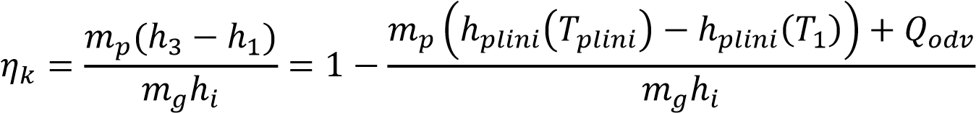

Če želimo dobiti čim boljši izkoristek, moramo izhodno temperaturo plinov čim bolj ohladiti, ne smemo pa je znižati pod temperaturo kondenzacije vode, saj bi žveplov dioksid tvoril z vodo žvepleno kislino, ki povzroča korozijo.

Energijski izkoristek pa nam nič ne pove o popolnosti transformacije energije goriva glede na drugi zakon termodinamike. Določiti moramo se eksergijski izkoristek kotla. Eksergija je energija, ki se lahko pri dani okolico v celoti pretvori v drugo obliko energije.[2]

Anergija je energija, ki se ne da pretvoriti v eksergijo.

Vsaka energija je sestavljena iz eksergije in anergije.

𝑊 = 𝐸 + 𝐵

Po sliki 3 napišimo enačbo eksergije:

𝑚𝑔𝑒𝑔 + 𝑚𝑧𝑒𝑧 + 𝑚𝑣𝑒2 = 𝑚𝑝𝑒3 + 𝑚𝑝𝑙𝑖𝑛𝑖𝑒𝑝𝑙𝑖𝑛𝑖 + 𝐸𝑜𝑑𝑣

Ker ima zrak, ki ga dovajamo v kotel temperaturo okolice, nima eksergije. Eksergije plinov zgorevanja na izhodu kotla ne izrabljamo, ker se plini mešajo z okoliškim zrakom in tako izgubimo eksergijo. Ekserzijski izkoristek je tako:

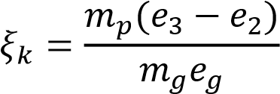

Iz energijskega izkoristka izrazimo razmerja mas in vstavimo v zgornjo enačbo ter dobimo:

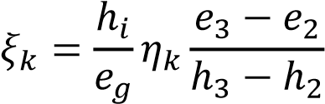

Razliko eksergij je mogoče izračunati po enačbi:

𝑒3 − 𝑒2 = ℎ3 − ℎ2 − 𝑇1(𝑠3 − 𝑠2) Vstavimo v izkoristek in dobimo:

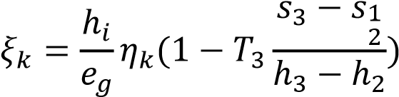

Definirajmo še srednjo temperaturo. V kotlu je voda prejela energijo q23= h3-h2. To energijo lahko označimo kot površino na diagramu slike 5.

### Slika 4 s-T diagram za predstavitev Tm

Srednjo temperaturo lahko izračunamo sledeče:

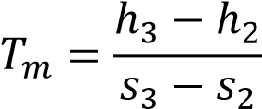

Vstavimo v enačbo za izkoristek in dobimo končno enačbo za izračun izkoristka.

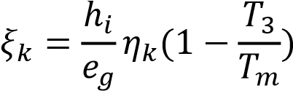

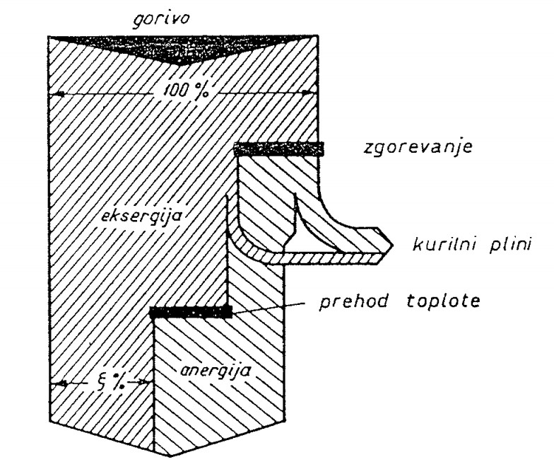 **Slika 5: Pretok energije v parnem kotlu[2]**

# Turbina

Izkoristek turbina lahko predstavimo kot dva izkoristka, notranji in mehanični, ki sta med seboj neodvisna.[3]

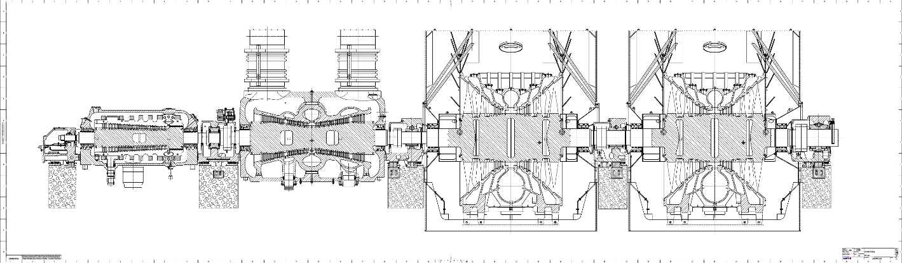

**Slika 6 Turbina TE Šoštanj bloka 6 [3]**

## Notranji izkoristek

Toplotne ali notranje izgube predstavljajo:

* izgube v šobah in vodilih lopatic
* izgube v delovanju lopatic
* izgube zaradi propuščana
* izgube zaradi uhajanja toplote

Teoretični toplotni padec od stanja pregrete pare in temperature (točka 3 na sliki 1)do tlaka v kondenzatorju (točka 4) zanaša Δh. V cevovodu od parnega kotla do turbine, se para ohladi do temperature T3-ΔT (na sliki 1 izgub v cevovodih ni prikazanih vendar so približno od 5-10 ̊C), prav tako pade tudi tlak. Padec tlaka je odvisen od dolžine cevovoda, števila kolen, ventilov itd. Tlačne izgube so lahko tudi do 15 barov.

Razpoložljiv padec na turbini je tako manjši od teoretičnega. Izgube se pojavijo tudi pri ekspanziji pare. To so izgube v šobah, trenju rotorja in ventilacije… Izkoristek je tako razmerje med teoretičnim toplotnim padcem in dejanskim.[2]

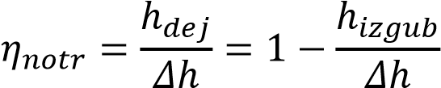

## Mehanični izkoristek

Ta izkoristek je definiran kor razmerje moči na sklopki turbine in notranji moči turbine.

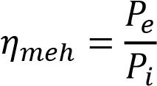

Kjer je Pe moč na sklopki in Pi notranja moč turbine. Efektivna moč turbine pa je tako podana z enačbo:

𝑃𝑒 = 𝜂𝑚𝑒ℎ𝑃𝑖 = 𝜂𝑚𝑒ℎ𝜂𝑛𝑜𝑡𝑟𝑃0 = 𝜂𝑚𝑒ℎ𝜂𝑛𝑜𝑡𝑟(ℎ3 − ℎ4) Kjer je P0 teoretična moč turbine.

# Generator

Za generator se v TE uporablja generator s cilindričnim rotorjem imenovan turbo generator. Generator ima praktično izkoristek 100%. Izgube v generatorju se pojavljajo zaradi trenja in ventilacije. To so mehanske izgube. Imamo pa še električne, ki nastanejo zaradi izgub v železu in v bakru. Izgube v bakru so pri velikih generatorjih tako velike, da je potrebno navitja hladiti vendar izkoristki so se vedno večji od 93%.

Izkoristek je določen kot:

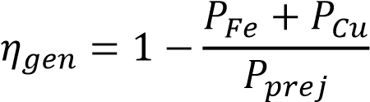

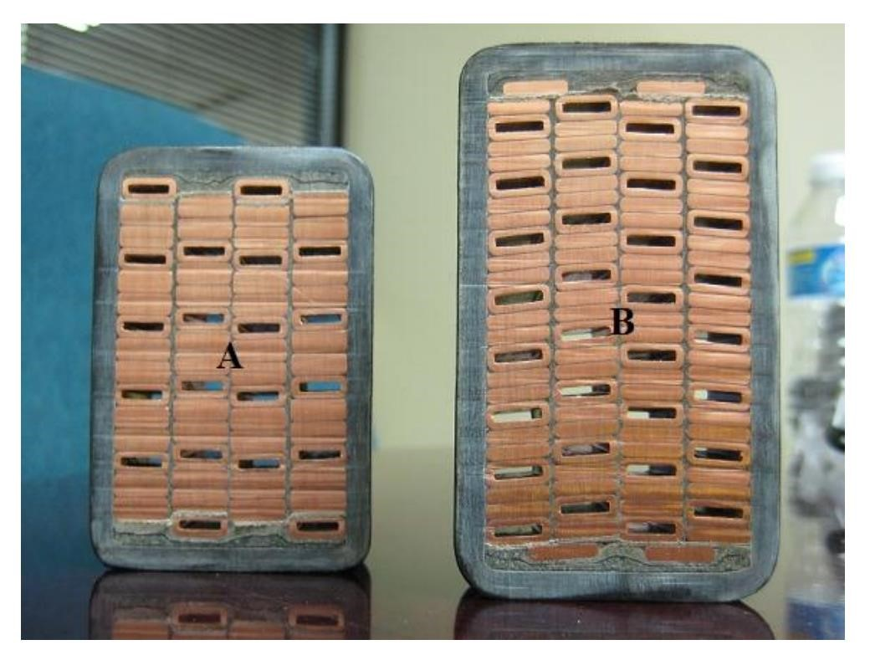

**Slika 7 V statorskem navitju je v nekaterih vodnikih prostor za dovod hladilne tekočine (vodik)[4]**

# Lastna raba

Vsaka elektrarna pa za svoje delovanje potrebuje elektriko, ali druge energente s katerimi lahko začne obratovanje. Da TE zažene jo je potrebno najprej zagreti za kar se uporablja fosilna goriva. Za delovanje črpalk, ki poganjajo vodo oz. paro po cevovodih TE porabijo do 7% proizvedene moči, kar bi lahko, tudi vključili v izkoristek.[1]

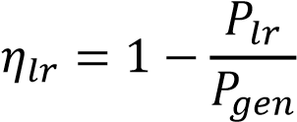

# Zaključek

Predstavil sem vam izkoristke posameznih elementov TE. Da dobimo končni izkoristek je potrebno vse izkoristke zmnožiti med seboj, kar nam da končni izkoristek, ki je razmerje med vloženo energijo in prejeto električno energijo, ki jo želimo pridobiti.

𝜂𝑇𝐸 = ∏ 𝜂𝑒𝑙𝑒𝑚𝑒𝑛𝑡𝑎 = 𝜂𝑘𝑝𝜂č 𝜉𝑘 𝜂𝑛𝑜𝑡 𝜂𝑚𝑒ℎ 𝜂𝑔𝑒𝑛 𝜂𝑙𝑟

**Tabela 1 Razpon izkoristkov[1]**

|  |  |  |
| --- | --- | --- |
| Izkoristek | Vrednost |  |
| ηkp | 0.48-0.65 | Izkoristek krožnega procesa |
| ηč | 0.70-0.90 | Izkoristek napajalne črpalke |
| ηk | 0.82-0.90 | Izkoristek kotla |
| ξk | ~0.85 | Eksergijski izkoristek kotla |
| ηnot | 0.85-0.90 | Notranji izkoristek turbine |
| ηmeh | 0.95 | Mehanski izkoristek turbine |
| ηgen | 0.96-0.98 (če jih hladimo z vodikom) drugače 0.95-0.97 | Izkoristek generatorja |
| ηlast raba | 0.92-0.97 | Izkoristek zaradi lastne rabe |
| ηTE | 0.35-0.44 | Končni izkoristek TE |

# Viri

1. Energetski sistemi- preskrba z električno energijo in toploto, M.Tuma, M.

Sekvačnik, Univerza v Ljubljani, 2004

1. Energetski pretvorniki 2, B. Orel, Univerza v Ljubljani, 1993
2. <http://www.te-sostanj.si/si/proizvodnja/parne-turbine/turbina-bloka-6>
3. Menjava rotorja glavnega generatorja v NEK, Primož Habinc, Univerza v Mariboru, 2012
4. Vaje za predmet: Konvencionalni viri električne energije, Samo Gašperič,

Univerza v Ljubljani, 2015